Создайте объект с параметрами для обновления значения NationalIDNumber в таблице HumanResources.Employee для указанного BusinessEntityID. Т.е. объекту будет подаваться 2 значения: BusinessEntityID (для кого изменяем данные) и NationalIDNumber (на какое значение изменяем). С помощью данного объекта попробуйте заменить NationalIDNumber на 879341111 для BusinessEntityID= 15.

CREATE PROCEDURE dbo.UpDatedIDNumber

@NationalIDNumber NVARCHAR(40),

@BusinessEntityID INT

AS

UPDATE HumanResources.Employee

SET NationalIDNumber=@NationalIDNumber

WHERE BusinessEntityID = @BusinessEntityID

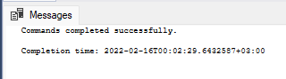

EXECUTE UpDatedIDNumber @NationalIDNumber='879341111', @BusinessEntityID= '15'

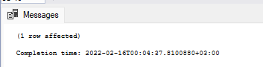

SELECT NationalIDNumber,BusinessEntityID

FROM AdventureWorks2017.HumanResources.Employee

WHERE BusinessEntityID =15

